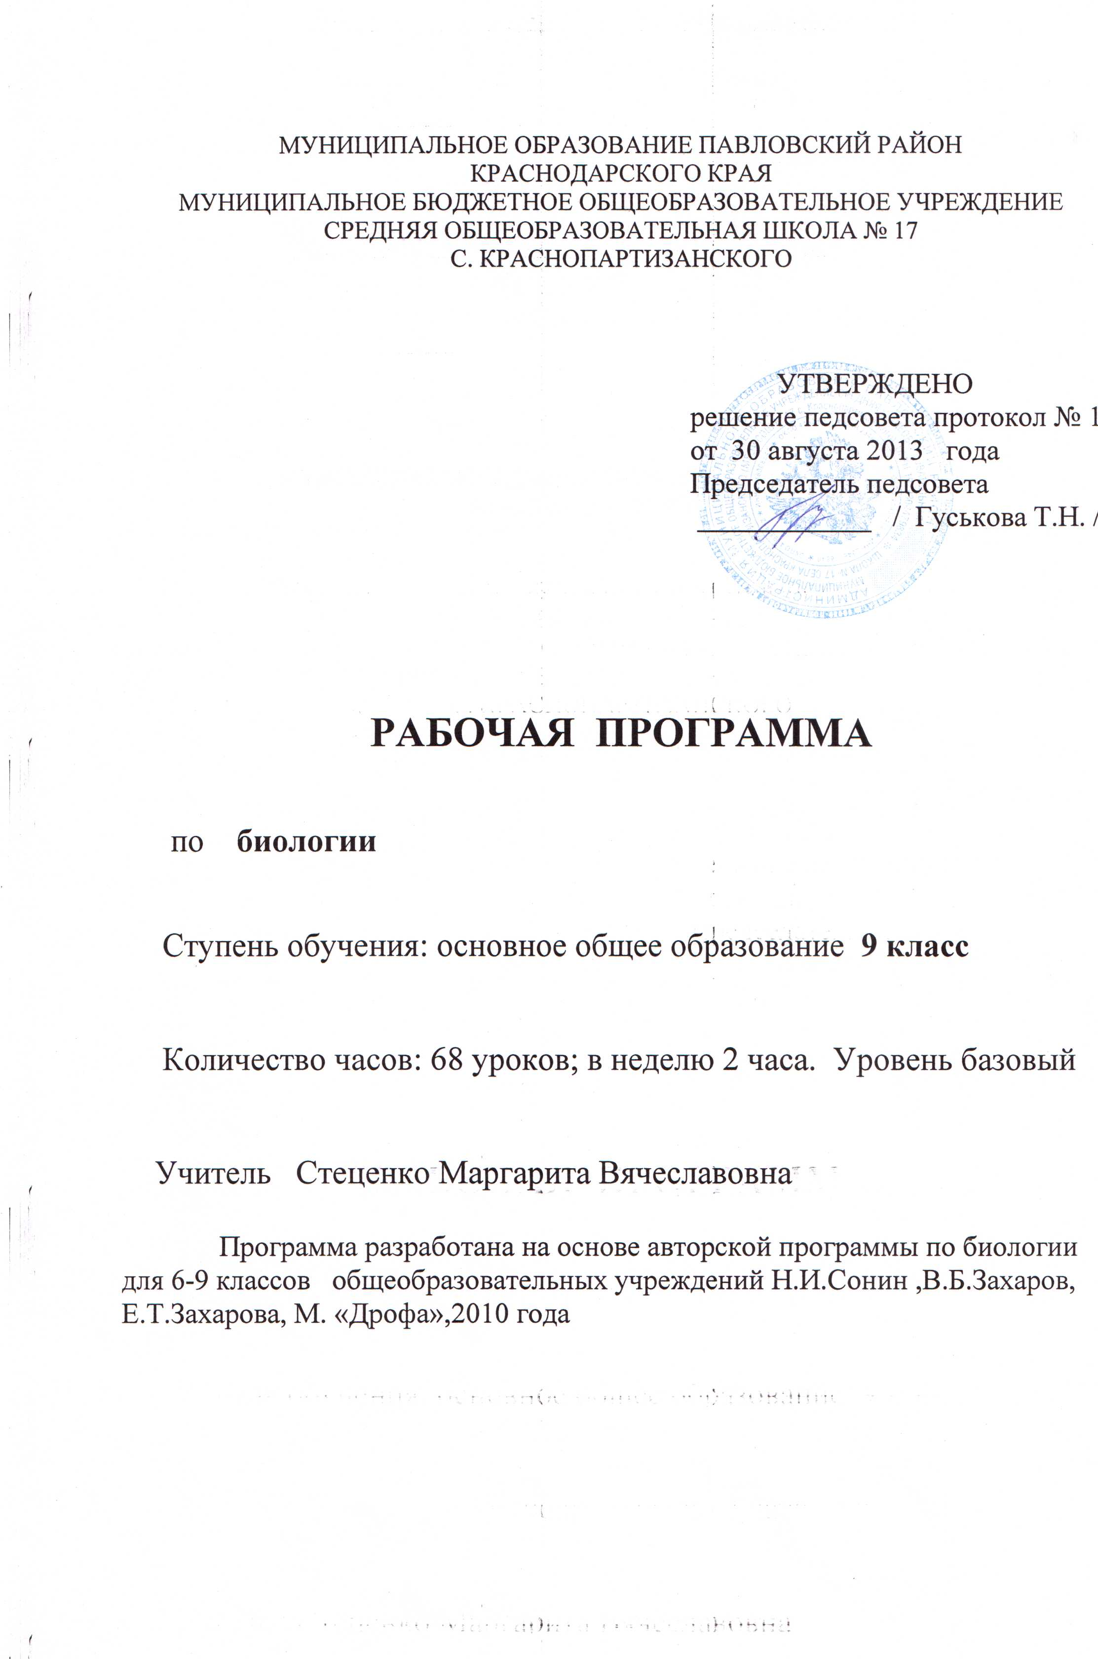

Рабочая программа составлена на основе авторской программы « 9 класс. Общая
биология»; авторы В.Б.Захаров, Е.Т.Захарова, Н.И. Сонин, М.: Дрофа, 2010 год.

Таблица тематического распределения количества часов:

№  п/п | Разделы, темы. | Количество часов
№  п/п | Разделы, темы. | Авторская программа | Рабочая программа
 | Введение | 1 | 1
1. | Раздел 1. Эволюция живого мира на Земле. | 21 | 24
 | Тема 1.1.Многообразие живого мира. Основные свойства живых организмов. | 2 | 3
 | Тема.1.2. Развитие биологии в додарвинский период. | 2 | 2
 | Тема 1.3.Теория Ч.Дарвина о происхождении видов путем естественного отбора. | 5 | 5
 | Тема.1.4.Приспособленность организмов к условиям внешней среды как результат действия естественного отбора. | 2 | 2
 | Тема 1.5. Микроэволюция. | 2 | 3
 | Тема 1.6. Биологические последствия адаптации. Макроэволюция. | 3 | 3
 | Тема 1.7. Возникновение жизни на Земле. | 2 | 2
 | Тема 1.8. Развитие жизни на Земле. | 2 | 4
2 | Раздел 2. Структурная организация живых организмов. | 10 | 12
 | Тема 2.1. Химическая организация клетки. | 2 | 4
 | Тема 2.2. Обмен веществ и преобразование энергии в клетке. | 3 | 3
 | Тема 2.3. Строение и функции клеток. | 5 | 5
3 | Раздел 3. Размножение и индивидуальное развитие организмов. | 5 | 5
 | Тема 3.1. Размножение организмов. | 2 | 2
 | Тема 3.2. Индивидуальное развитие организмов (онтогенез). | 3 | 3
4 | Раздел 4. Наследственность и изменчивость организмов. | 20 | 20
 | Тема 4.1. Закономерности наследования признаков. | 10 | 10
 | Тема 4.2. Закономерности изменчивости. | 6 | 6
 | Тема 4.3. Селекция растений, животных и микроорганизмов. | 4 | 4
5 | Раздел 5. Взаимоотношения организма и среды. Основы экологии. | 5 | 6
 | Тема 5.1. Биосфера, ее структура и функции. | 3 | 3
 | Тема 5.2. Биосфера и человек. | 2 | 3
 | РЕЗЕРВ | 7 | -
 | ИТОГО | 70 | 68

Содержание обучения.
Содержание обучения рабочей программы, перечень лабораторных, практических работ и экскурсий, требования к подготовке учащихся по предмету в полном объеме совпадают с авторской программой по предмету.

Список рекомендуемой литературы.
Для учеников:
Общая биология, учебник для 9 класса, авторы: В.Б.Захаров, Е.Т.Захарова Н.И. Сонин, М., « Дрофа», 2011г.
Рабочая тетрадь по биологии для 9 класса авторы: В.Б.Захаров, Е.Т.Захарова, Н.И. Сонин, М.,« Дрофа» , 2011г.
Для учителя
1.Программы для общеобразовательных учреждений. Природоведение. 5 класс. Биология.6-11 классы. М., Дрофа,2010г.
2. Биология в школе. Сборник нормативных документов. Сост. В.И. Сивоглазов, 2008г.
3. Клетки и ткани. В.Н. Кириленкова. Д.К.Обухов, М., Дрофа, 2008г
4. Основы биотехнологии. Е.А.Никишов. М., Вентана - Граф, 2009г.

СОГЛАСОВАНО СОГЛАСОВАНО
Протокол заседания Заместитель директора по У Р
методического объединения _______/ Титенко О.Г../
учителей естестенно-научного цикла 30 августа 2013 года
от 29 августа 2013года № 1
_____________/Титенко О.Г./

Согласовано:
заместитель директора по У Р
_____________ /Титенко О.Г./
«30» августа 2013 года

Муниципальное образование Павловский район Краснодарского края
Муниципальное бюджетное общеобразовательное учреждение
средняя общеобразовательная школа № 17 с. Краснопартизанского

КАЛЕНДАРНО – ТЕМАТИЧЕСКОЕ ПЛАНИРОВАНИЕ

По Биологии

Класс 9 класс

Учитель Стеценко Маргарита Вячеславовна

Количество часов: всего 68 часов; в неделю 2 часа
Планирование составлено на основе рабочей программы учителя биологии МБОУ СОШ № 17 с.Краснопартизанского, Стеценко Маргариты Вячеславовны, утвержденной решением педагогического совета МБОУ СОШ № 17 протоколом №1 от 30 августа 2013 года

Календарно-тематическое планирование.

№ | Содержание (разделы, темы) | Кол-во  часов | Дата проведения |  | Использование учебного, учебно-наглядного лабораторного оборудования | Дом. Задан.
№ | Содержание (разделы, темы) | Кол-во  часов | план | факт |  | Дом. Задан.
 | ВВЕДЕНИЕ ( 1 час) | 1
1 | Место курса «Общая биология» в системе естественнонаучных дисциплин. | 1 |  |  |  | С.3-5
 | Раздел 1. Эволюция живого мира на Земле.( 24 часа). | 24
 | Тема 1.1.Многообразие живого мира. Основные свойства живых организмов. (3 часа). | 3
2 | Единство химического состава живой материи. | 1 |  |  | Стенды Уровни организации жизни | С.8-11
3 | Царства живой природы. Кубан. Флора и фауна Краснодарского края. | 1 |  |  | Дем. матер. по ботанике | С.3-11
4 | Обобщение знаний по теме «Многообразие живого мира». | 1 |  |  | Дем. материал по зоологии,  ботанике | С.3-11
 | Тема.1.2. Развитие биологии в додарвинский период.( 2 часа) | 2
5. | Развитие биологии в додарвинский период. | 1 |  |  |  | С.12-13
6 | Работы К.Линнея по систематике растений и животных. | 1 |  |  | Презентация по биологии Папка «Общая биология» | С.13-17
 | Тема 1.3.Теория Ч.Дарвина о происхождении видов путем естественного отбора.( 5 часов) | 5
7. | Предпосылки возникновения учения Ч.Дарвина. | 1 |  |  | Презентация по биологии Папка «Общая биология» | С.18-20
8. | Учение Ч.Дарвина об искусственном отборе. | 1 |  |  | Презентация по биологии Папка «Общая биология» | С.20-24
9. | Учение Ч.Дарвина о естественном отборе. Борьба за существование и естественный отбор. | 1 |  |  | Презентация по биологии Папка «Общая биология» | С.24--34
10 | Вид- элементарная эволюционная единица | 1 |  |  | Презентация по биологии Папка «Общая биология | С.27-28
11 | Обобщение знаний по теме: «Теория Ч.Дарвина» | 1 |  |  |  | С.18-34
 | Тема 1.4. Приспособленность организмов к условиям внешней среды как результат действия естественного отбора.( 2 часа) | 2
12 | Приспособительные особенности строения, поведения животных | 1 |  |  | Презентация по биологии Папка Экология | С.35-45
13 | Забота о потомстве. Физиологические адаптации. | 1 |  |  |  | С.45-52
 | Тема 1.5. Микроэволюция.( 3 часа) | 3
14 | Вид как генетически изолированная система. | 1 |  |  | Презентация по биологии Папка «Общая биология» | С.53-55
15 | Популяционная структура вида. Л.р. №1 «Изучение приспособленности организмов к среде обитания». | 1 |  |  | Презентация по биологии Папка «Общая биология» Комнатные  растения | С.55-57
16 | Популяция - элементарная эволюционная единица. Л. р. №2 «Изучение изменчивости, результатов искусственного отбора на сортах культурных растений». | 1 |  |  |  | С.57-58
 | Тема 1.6. Биологические последствия адаптации. Макроэволюция.( 3 часа) | 3
17 | Главные направления эволюционного процесса. | 1 |  |  | Презентация по биологии Папка «Общая биология» | С.59-66
18 | Биологический прогресс и биологический регресс. | 1 |  |  | Презентация по биологии Папка «Общая биология» Демонстрац.  материал по  зоологии | С.59-66
19 | Результаты эволюции. |  |  |  |  | С.66-70
 | Тема 1.7. Возникновение жизни на Земле.( 2 часа) | 2
20 | Возникновение и развитие жизни на Земле. | 1 |  |  | Презентация по биологии Папка «Общая биология | С.71-73
21 | Филогенетические связи в живой природе. | 1 |  |  |  | С.74-77
 | Тема 1.8. Развитие жизни на Земле.( 4 часа). | 4
22 | Развитие жизни на Земле в архейскую и протерозойскую эры. | 1 |  |  | Презентация по биологии Папка «Общая биология | С.78-81
23 | Развитие жизни на Земле в палеозойскую эру. | 1 |  |  | Презентация по биологии Папка «Общая биология | С.81-88
24 | Развитие жизни на земле в мезозойскую и кайнозойскую эры. | 1 |  |  | Презентация по биологии Папка «Общая биология | С.89-94
25 | Происхождение человека. Место человека в живой природе. Кубан. Первые поселения людей на Кубани. | 1 |  |  | Таблица «Расы  человека» | С.94-101
 | Раздел 2. Структурная организация живых организмов.( 12 часов). | 12
 | Тема 2.1.Химическая организация клетки( 4часа). | 4
26 | Элементный состав клетки. | 1 |  |  | Презентация по биологии Папка 1 Таблица «Клетка» | С.104-107
27 | Органические молекулы. | 1 |  |  |  | С.107-109
28 | Углеводы. Жиры. | 1 |  |  | Презентация по биологии Папка1 | С.109-111
29 | Д Н К-молекулы наследственности | 1 |  |  | Презентация по биологии Папка1  Таблица «Нуклеиновые кислоты» | С.111--112
 | Тема 2.2. Обмен веществ и преобразование энергии в клетке. (3 часа). | 3
30 | Обмен веществ и превращение энергии в клетке. | 1 |  |  | Диск 1.Уроки. Презентация по биологии Папка1,  Папка Общая биология | С.113
31 | Внутриклеточное пищеварение и накопление энергии. | 1 |  |  | Презентация по биологии Папка1 | С.117-121
32 | Биосинтез белков, жиров и углеводов в клетке. | 1 |  |  | Презентация по биологии  Папка Общая биология | С.113-117
 | Тема 2.3. Строение и функции клеток. (5 часов). | 5
33 | Прокариотические клетки. | 1 |  |  | Презентация по биологии  Папка Общая биология Таблица «Бактерии» | С.121-124
34 | Эукариотическая клетка. Л.Р.№3 «Изучение клеток бактерий, растений животных на готовых  микропрепаратах». | 1 |  |  | Презентация по биологии  Папка Общая биология Микроскопы, микропрепарат | С.125-132
35 | Деление клеток. | 1 |  |  | Диск1,Презент. 10 класс. | С.132-136
36 | Митоз, биологический смысл и значение митоза. | 1 |  |  | Диск1,Презент. 10 класс. | С.137-142
37 | Клеточная теория строения организмов. Обобщение по теме: « Структурная организация живых организмов». | 1 |  |  |  | С.142
 | Раздел 3. Размножение и  индивидуальное развитие организмов. (5 часов). | 5
 | Тема 3.1. Размножение организмов.( 2 часа). | 2
38 | Бесполое размножение растений и животных. | 1 |  |  | Диск1,Презент. 10 класс.  Демонстрац.  материал по  зоологии. | С.146-149
39 | Половое размножение растений и животных. | 1 |  |  | Диск1,Презент. 10 класс.  Таблица «Оплодотворение  у растений» | С.150-155
 | Тема 3.2. Индивидуальное развитие организмов (онтогенез)( 3 часа). | 3
40 | Эмбриональный период развития. | 1 |  |  | Диск1,Презент. 10 класс. | С.156-161
41 | Постэмбриональный период развития. | 1 |  |  | Диск1,Презент. 10 класс.  Таблица «Развитие  Земноводных»,  «Майский Жук». | С.162-166
42 | Общие закономерности развития. Обобщение знаний по теме: «Размножение организмов». | 1 |  |  |  | С.166-169
 | Раздел 4. Наследственность и изменчивость организмов.( 20 часов) | 20
 | Тема 4.1. Закономерности наследования признаков.(10часов) | 10
43 | Открытие Г.Менделем закономерностей наследования признаков. | 1 |  |  | Диск1,Презент. 10 класс. | С.171-174
44 | I закон Г.Менделя. | 1 |  |  | Диск1,Презент. 10 класс. | С.174-177
45 | II закон Г.Менделя. | 1 |  |  | Диск1,Презент. 10 класс. | С.177-180
46 | Гибридологический метод изучения наследственности. | 1 |  |  | Диск1,Презент. 10 класс. | С.180-185
47 | Л.р.№4 «Решение генетических задач и составление родословных». | 1 |  |  | Диск1,Презент. Генетика | С.171-185
48 | Генетическое определение пола. | 1 |  |  | Диск1,Презент. Генетика | С.186-188
49 | Генотип. | 1 |  |  |  | С.188-192
50 | Генотип как целостная система. | 1 |  |  |  | С.188-192
51 | Взаимодействие аллельных и неаллельных генов. | 1 |  |  |  | С.192-195
52 | Зачет по теме: «Закономерности наследования признаков». | 1 |  |  |  | С.171-195
 | Тема 4.2. Закономерности изменчивости.( 6 часов) | 6
53 | Основные формы изменчивости. | 1 |  |  | Презентация по биологии  Папка Изменчивость | С.196-198
54 | Генотипическая изменчивость. Комбинативная изменчивость. | 1 |  |  | Презентация по биологии  Папка Изменчивость | С.198-200
55 | Значение мутация для практики сельского хозяйства и биотехнологии. Кубан. Селекционеры Краснодарского края. | 1 |  |  | Презентация по биологии  Папка Изменчивость | С.198-200
56 | Фенотипическая изменчивость. Л.р. №5 «Построение вариационной кривой». | 1 |  |  | Комнатные растения | С.201-203
57 | Роль условий внешней среды в развитии и проявлении признаков и свойств. | 1 |  |  |  | С.201-203
58 | Кубан. Изучение видового состава различных биоцентров Кубани. | 1 |  |  |  | С196-203
 | Тема 4.3. Селекция растений, животных и микроорганизмов.( 4 часа) | 4
59 | Центры происхождения и многообразия культурных растений. | 1 |  |  | Презентация по биологии  Папка Изменчивость | С204-206
60 | Методы селекции растений и животных. | 1 |  |  | Презентация по биологии  Папка Изменчивость | С.207-211
61 | Достижения и основные направления современной селекции. | 1 |  |  | Презентация по биологии  Папка Изменчивость | С.211-213
62 | Значение селекции для развития сельского хозяйства, отраслей промышленности. Обобщение по теме: «Наследственность и изменчивость организмов». | 1 |  |  | Презентация по биологии  Папка Изменчивость | С.204-213
 | Раздел 5. Взаимоотношения организма и среды. Основы экологии.( 6 часов) | 6
 | Тема 5.1. Биосфера, ее структура и функции.( 3 часа) | 3
63 | Биосфера – живая оболочка планеты.  П.Р.№1 «Изучение экосистемы своей местности, выявление типов взаимодействия разных видов». | 1 |  |  | Презентация по биологии  Папка Экология | С.216 =229
64 | Биоценозы. Компоненты биоценозов. Л.Р.№6 «Составление схем передачи веществ и энергии». | 1 |  |  | Презентация по биологии  Папка Экология | С.229-230
65 | Формы взаимоотношений между организмами. | 1 |  |  | Презентация по биологии  Папка Экология | С.231-236
 | Тема 5.2. Биосфера и человек.( 3 часа) | 3
66 | Природные ресурсы и их использование. Кубан. Особенности экологических факторов Кубани. | 1 |  |  | Презентация по биологии  Папка Экология | С.239-246
67 | Антропогенные факторы.П.Р.№2 «Анализ и оценка последствий деятельности человека в экосистемах» | 1 |  |  | Презентация по биологии  Папка Экология | С.274-281
68 | Проблемы рационального природопользования, охраны природы. Кубан. Природопользование в Краснодарском крае. | 1 |  |  |  | С281-284
 | ИТОГО: 68 УРОКОВ, | Л.Р.-6 | Пр.р.-2

